Запуск файла Python в консоли ОС Linux

Заходим на сервер через пути putty, запуская файл **putty.exe**:

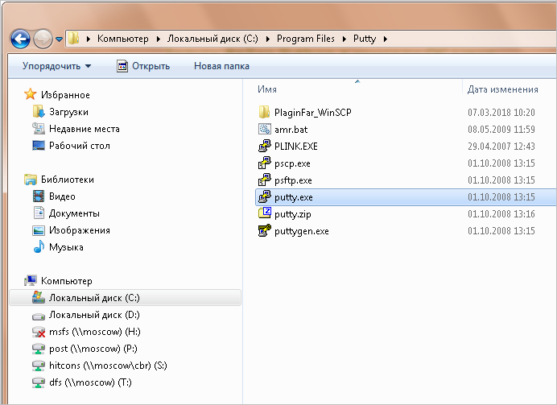

Указываем сервер **bisrvzfs2**

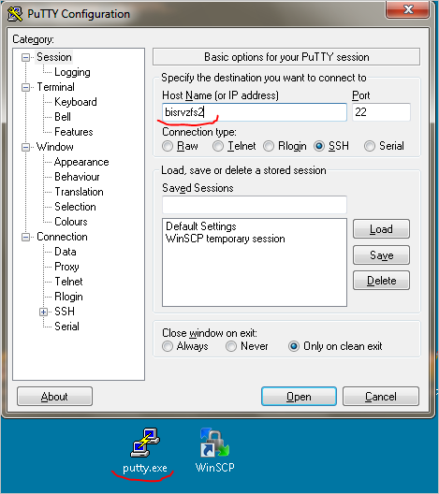

И логин пароль **etladmin / etladmin** (когда вводим пароль, его не видно)

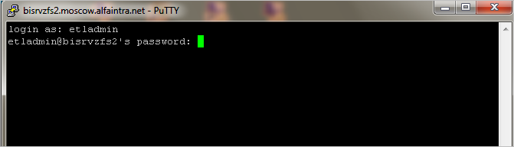

Письмо от Макса:

1. зашли в консоль

2. export PATH=/informatica/anaconda2/bin:$PATH

3. cd /informatica/jupyter-notebook/GuaranteesModel/

4. python model_guarantees.py

---  
С уважением,  
Максим Генцель  
6268.

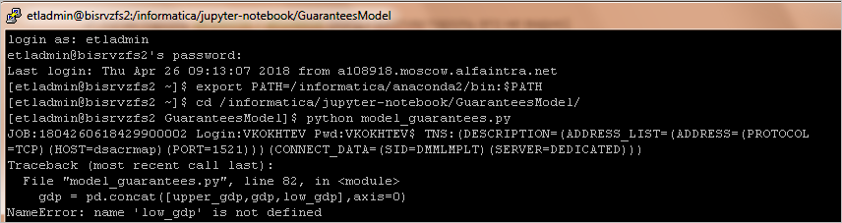

Чтобы запустить под версией Python 3.6 надо вот так изменить строки:

2. export PATH=/informatica/python3.6.3/bin:$PATH

4. python3 model_guarantees.py  
---  
С уважением,  
Максим Генцель  
6268.

Все модули которые устанавливал Максим дополнительно, при запуске файла питона, модуля гарантии находятся на том же сервере, здесь:

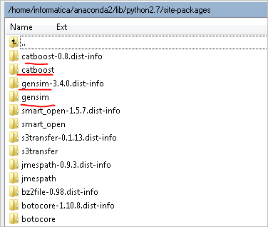

Или здесь:

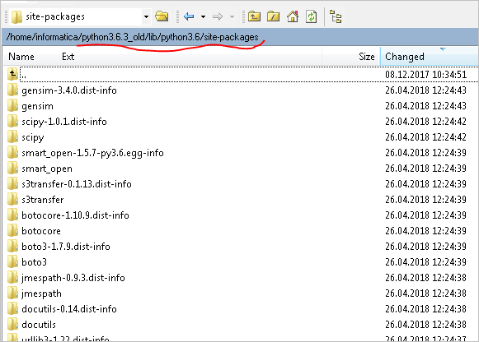

Запуск файла **predict.sh**

Заходим на сервер,

Переходим в папку **cd /informatica/jupyter-notebook/GuaranteesModel/**

**cd /informatica/jupyter-notebook/**AffluentClusterModel**/**

И запускаем **./predict.sh**

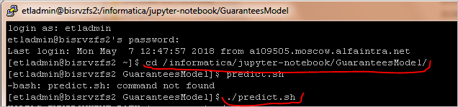

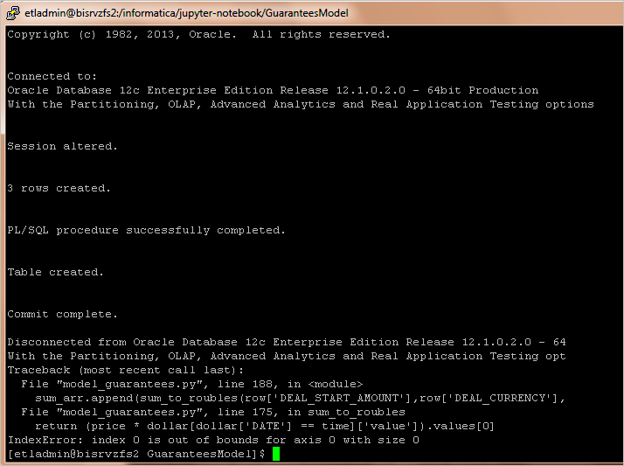

**ls** – команда консоли просмотра содержания каталога